1. Tổng quan
   1. Công nghệ sử dụng

- Giao diện: [Vue.js - The Progressive JavaScript Framework | Vue.js](https://vuejs.org/)

- Theme giao diện: [Ant Design of Vue - Ant Design Vue](https://www.antdv.com/docs/vue/introduce-cn)

- Backend: [Installation - Laravel 11.x - The PHP Framework For Web Artisans](https://laravel.com/docs/11.x)

- Hiển thị dữ liệu địa lý: [OpenLayers - Welcome](https://openlayers.org/)

- Hosting dữ liệu địa lý: [GeoServer](https://geoserver.org/)

- Cơ sở dữ liệu: [PostgreSQL: The world's most advanced open source database](https://www.postgresql.org/) và [PostGIS](https://postgis.net/)

- Triển khai: [Docker: Accelerated Container Application Development](https://www.docker.com/)

Tất cả công nghệ sử dụng đều là mã nguồn mở và hoàn toàn miễn phí.

* 1. Mục đích website:

Người dùng có thể tương tác với các lớp hiển thị, thay đổi thông tin các lớp bản đồ. Các đối tượng có thể thay đổi kiểu hiển thị theo trường dữ liệu.

1. Các thành phần
   1. Giao diện:
      1. Tổng quan các thư mục: /src

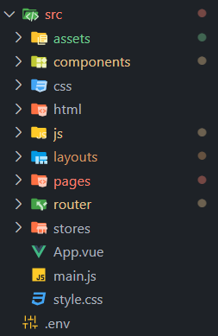

- assets: Chứa các hình ảnh, icon của toàn bộ giao diện.

- components: Công cụ xử lý bản đồ.

- css: các file tuỳ chỉnh giao diện.

- html: các file mẫu tạm thời.

- js: Các file hỗ trợ xử lý dữ liệu. Có file map.js xử lý hiển thị bản đồ.

- layouts: các layout chung cho giao diện.

- pages: Các page thuộc các layout.

- routers: Định nghĩa các route có trong ứng dụng.

- stores: Các file lưu trữ dữ liệu di chuyển giữa các page.

* 1. Backend
     1. Tổng quan các thư mục:

Được tổ chức mặc định theo Larvel. Hiện tại chỉ có các file tạo bảng dữ liệu.